Муниципальное казенное дошкольное образовательное учреждение

«Ачитский детский сад «Улыбка» -

филиал «Ачитский детский сад «Тополек»

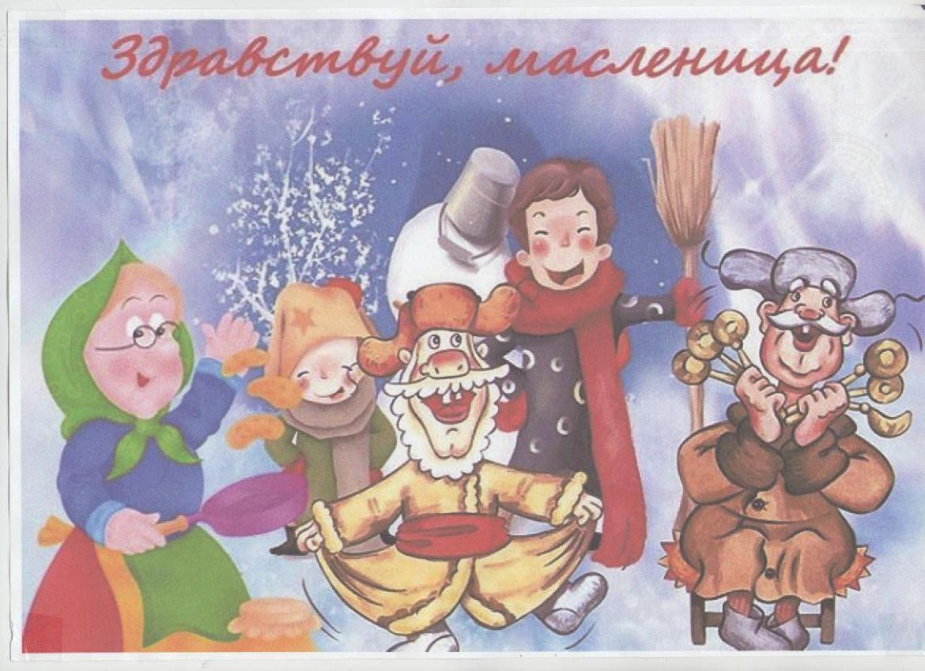

**Веселый праздник — Масленица.**

**Задачи:**

* познакомить детей с русским обрядовым праздником Масленицей,
* создание условий для свободного выбора детьми деятельности, участников совместной деятельности;
* знакомить с различными жанрами устного народного творчества.

ВЗРОСЛЫЕ:

1. Матрешка (ведущая)

2. Скоморохи: Фома и Ерёма

3. Зима

4. Весна

**Ведущий – Матрешка.**

Здравствуйте, люди разные! Дельные и праздные!

Скромные и рьяные, молодые и старые!

Я зову к себе детишек, девчонок и мальчишек,

Песни петь да плясать, старину вспоминать,

Весну да Масленицу встречать!

*Под «Камаринскую» входят в зал дети, садятся.*

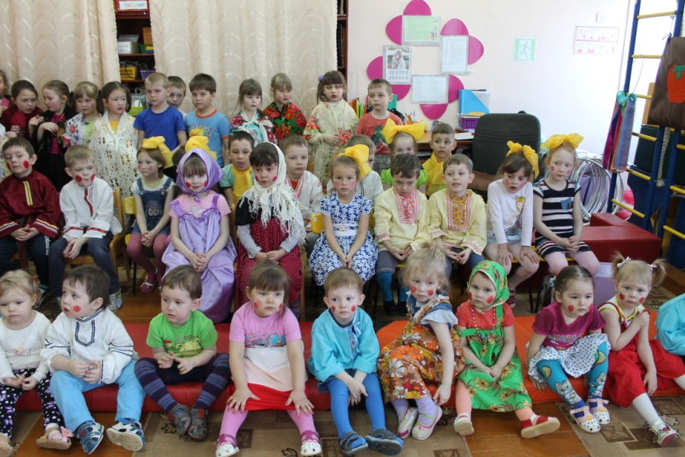

Таких нарядных и веселых видеть очень приятно,

А сердитые и хмурые – поворачивайте обратно!

Я возьму с собой тех, кто любит шутки и смех,

Кто может собой похвалиться,

Умеет петь, плясать, веселиться!

Есть у нас такие? Не слышу *(дети хором отвечают)*

Сегодня мы с вами будем веселиться и играть. Ведь Масленица на Руси – самый веселый праздник. Он отмечался целую неделю, и каждый день имел своё значение: понедельник – встреча, вторник – заигрыш, среда – лакомка, четверг – разгуляй, в пятницу шли к тёще на блины, в субботу – к золовке, а в Прощёное воскресенье все просили друг у друга прощение и сжигали Масленицу. Давайте и мы сегодня, как в старину, весело отметим этот праздник!

К нам хотели прийти скоморохи Ерёма и Фома, но вот что-то задерживаются. Давайте их позовем (*зовет вместе с детьми*) Ерёма! Фома!

*Под музыку «Коробейники» выходят, приплясывая скоморохи   
с музыкальными инструментами. Встречаются в центре зала.*

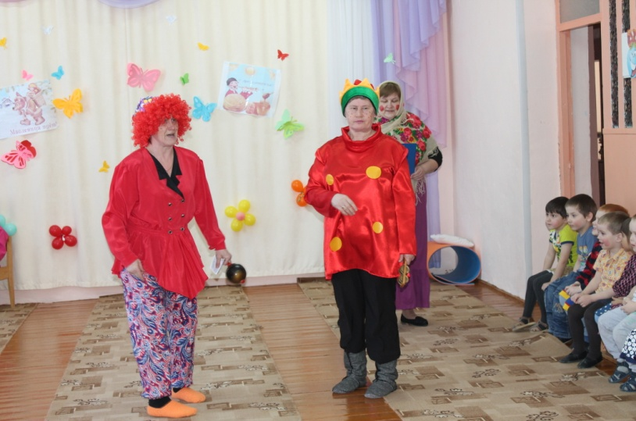

**Фома** *(хлопает по плечу Ерёму*). Здорово, Ерёма! Чтоб тебе ни молнии, ни грома!

**Ерёма**. Здорово, Фома! Чтоб тебе побольше ума!

**Фома**. Где это ты рубаху порвал?

**Ерёма**. Да с зайцем наперегонки бегал!

**Фома**. И кто выиграл?

**Ерёма**. В горку, конечно, заяц выиграл, зато с горки я… проиграл!

**Матрешка**. Ай-яй-яй, Фома и Ерёма, сидели б вы, невежи дома! Пришли на праздник и даже не поздоровались!

**Фома**. Здравствуйте, тетенька! (*берет за руку Матрешку*)

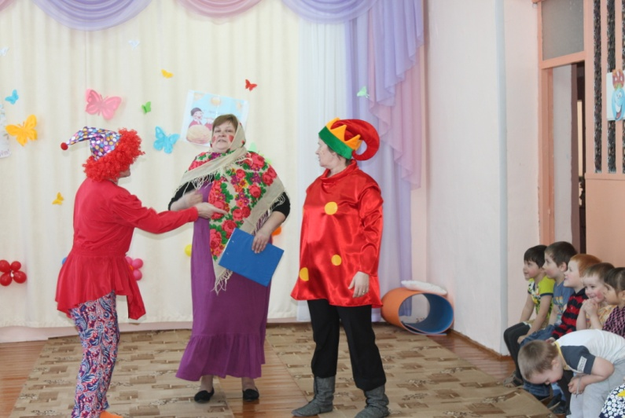

**Ерёма**. Здравствуйте, добренька!

**Матрешка**. Здравствуйте! Надо здороваться не только со мной, а со всеми!

**Скоморохи**. Со всеми? *(идут в разные стороны, здороваются с детьми за руку)* Здравствуйте! Здравствуйте!

**Матрешка**. Да не за руку надо здороваться!

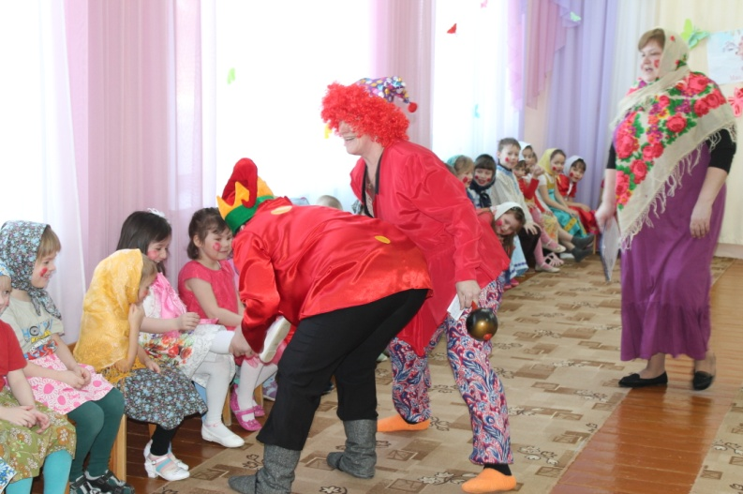

**Скоморохи**. За ногу? *(здороваются за ногу)*. Здравствуйте! Здравствуйте!

**Матрешка**. Да не так! Надо здороваться сразу со всей публикой.

**Ерёма**. *(озирается)* Я не вижу здесь никакого бублика!

**Матрешка**. Да не бублика, а публика, стало быть, народ!

**Скоморохи**. А-а-а! Здравствуй, народ честной! *(кланяются)*

**Фома**. А какой у вас нынче праздник?

**Матрешка**. Не скажем – сами догадайтесь!

**Фома**. Новый год, что ли?

**Дети**. Нет!

**Ерёма**. Наилучшие умы у Ерёмы, не у Фомы! *(ходит, думает)*. Мамин праздник?

**Дети**. Нет!

**Фома и Ерёма**. (*вместе*) Ну, тогда сдаемся!

**Дети**. Масленица!

**Матрешка**. Мы Весну встречаем!

**Скоморохи**. А можно и мы будем с вами встречать?

**Матрешка**. А вы плясать и петь умеете?

**Фома**. *(опустив глаза)* Я стесняюсь!

**Ерёма**. А я не умею!

**Матрешка**. А что тут уметь! Смотрите на нас и повторяйте.

***Игра «Ручками похлопаем»***

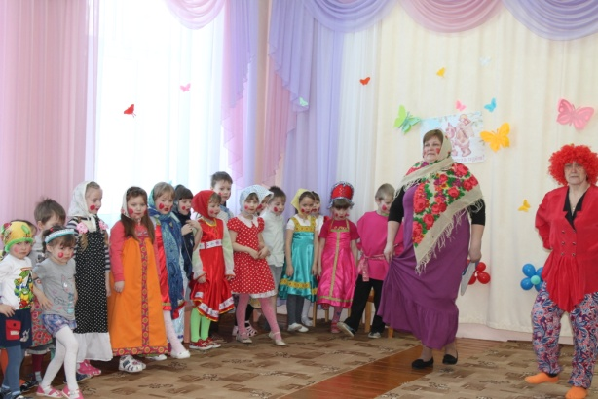 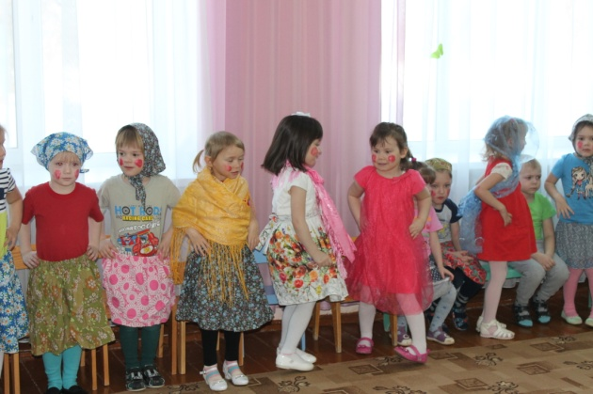

**Ерёма**. А что это Весна к нам не идет?

**Фома**. Ждем, ждем, играем, поем, а ее все нет!

**Матрешка**. Дети, давайте Весну закликать!

**Дети**. Весна, Весна красная! *(делают руки «рупором»)* 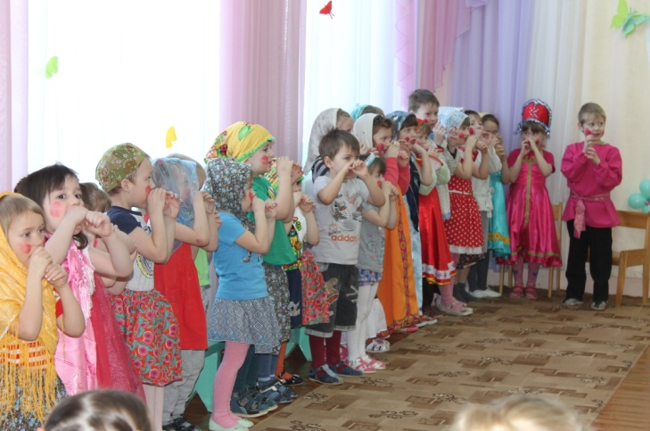 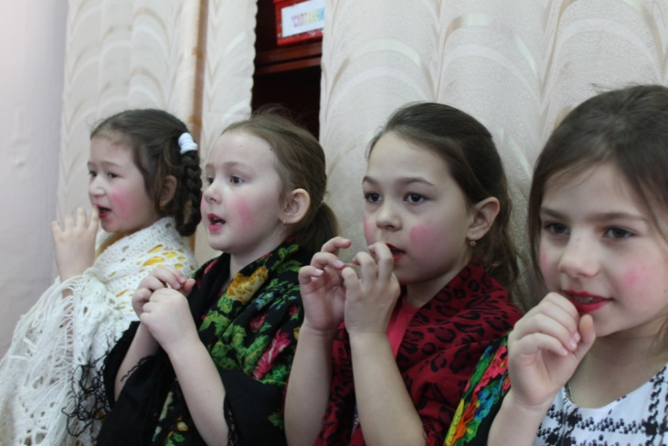

Приди, Весна с радостью,

С великою милостью (*кланяются)*

Со льном высоким *(поднимают руки вверх)*

С корнем глубоким *(приседают, опустив руки)*

С колосом сильным *(поднимают руки)*

Хлебом обильным *(«держат каравай»)*

*Входит Зима, останавливается у центральной стены.*

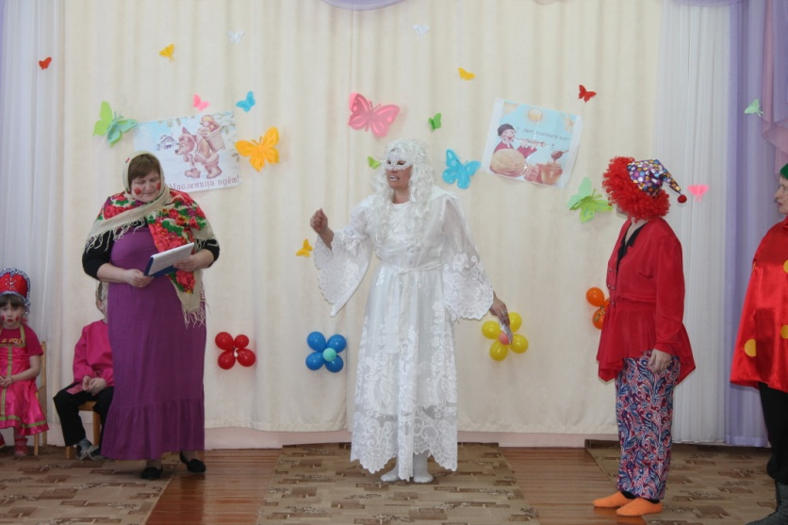

**Ерёма**. Вот те раз! Вместо Весны Зима пожаловала!

**Зима**. Здравствуй, народ честной! Катила я на серебряных саночках по улице и услышала песни звонкие. Что у вас тут за праздник?

**Скоморохи**. Масленица! Мы Весну встречаем!

**Зима**. Весне еще срок не пришел!

**Ерёма**. Раз Масленица наступила, значит, Зиме конец!

**Зима**. Я вижу, вы мне не рады!

**Фома**. Уходи, Зима! Нам твои морозы да метели надоели!

**Зима** *(грозно)* Да как вы посмели! Я вас снегом засыплю, чтобы людям голову не морочили! *(сыплет на скоморохов белым конфетти)*. Лети, снежок, не уставай, скоморохов заметай!

**Фома**. Ерема, бежим скорее на улицу Весну встречать!

**Ерёма**. Бежим! *(скоморохи убегают)*

**Зима**. А, испугались! Я пока на земле хозяйка! Захочу, всех заморожу!

**Матрешка**. А мы солнышко позовем, и сразу станет теплее!

**Дети**: Солнышко, покажись, ясное, снарядись,

Выйди поскорее, будь к нам подобрее,

Сядь на пенек, посвети денек!

**Матрешка**. А если попляшем, так и жарко станет!

**«Танец Разноцветная игра» (старшая и подготовительная группы)**

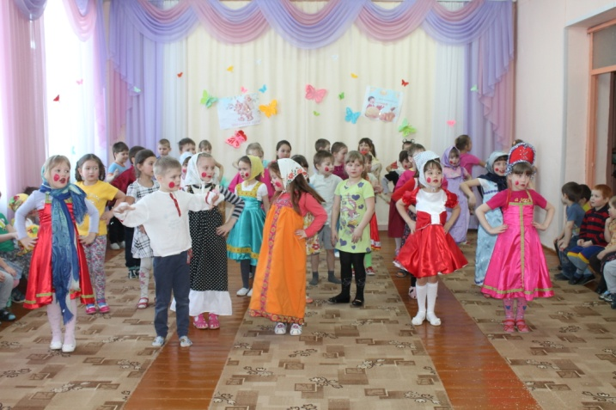 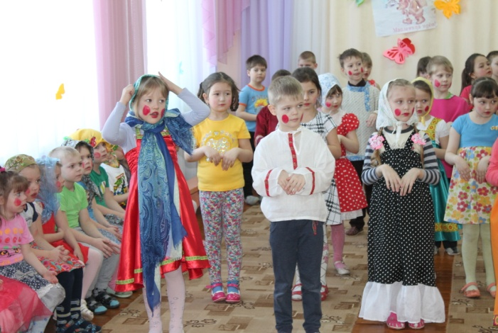

**«Танец с платочками» (1 мл. группа)**

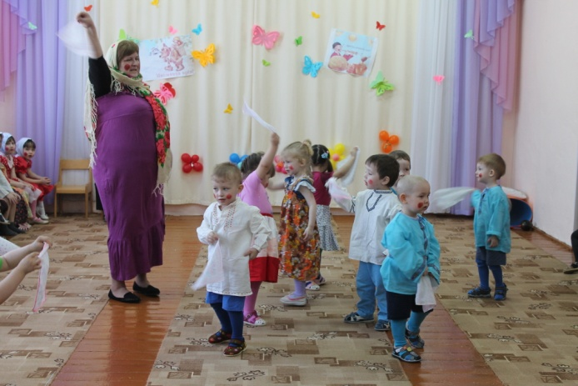 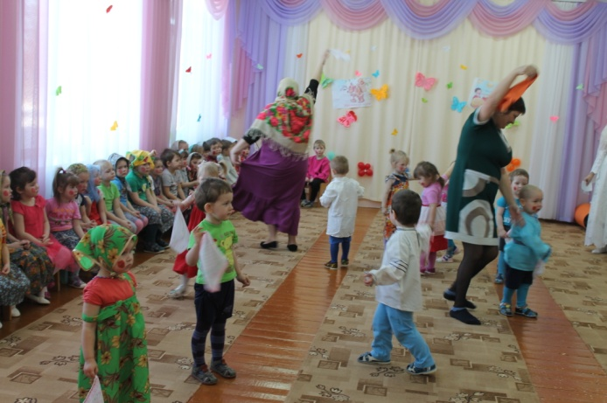

**Зима.** Что же мне делать? Не боятся меня дети! Позову-ка я на помощь Бабу Ягу и Лешего. Они мастера на всякие хитрости – помогут мне этих скоморохов одолеть. Баба Яга! Леший! Идите ко мне!

*В зал входят Баба Яга и Леший.*

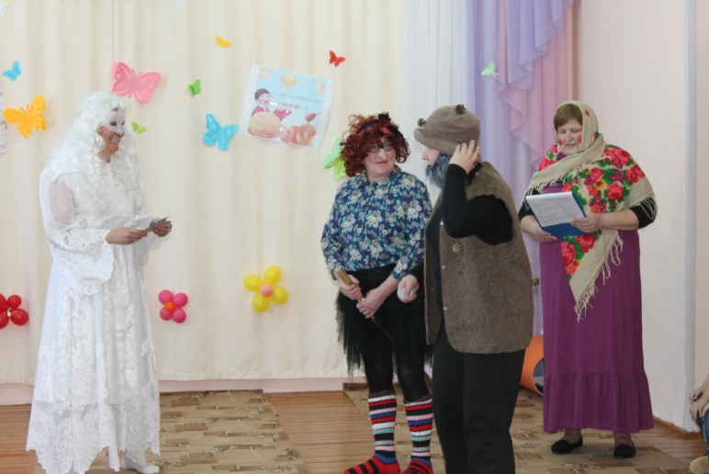

**Баба Яга и Леший.** Здравствуй, зима! Чего звала?

**Зима.** Здравствуй, Баба Яга, здравствуй, Леший-дед!

**Леший**. Чаво? Разве я сед?

**Зима (***громче).* Не сед, а дед!

**Баба Яга**. Вот тетерев глухой!

**Леший.** Да, я молодец холостой! (*Поправляет шапку*).

**Зима**. Позвала я вас, чтобы вы помогли мне скоморохов одолеть. Чтобы не пели они песни звонкие, не звали Весну-красну. Не хочется мне еще уходить!

**Леший.** Чего мочить?

**Зима** (*громче)*. Не мочить, а уходить!

**Баба Яга**. Вот тетерев глухой!

**Леший.** Да, я молодец холостой!

**Баба Яга**. (*берет Зиму под руку.)* Я знаю, как этих скоморохов одолеть. (*Детям.*) А вы не подслушивайте! (*Зиме.*) Напеку я пряников, а в них сон-траву положу, а потом этими пряниками скоморохов угощу. Съедят они их и уснут. Некому тогда будет Весну закликать да детей развлекать!

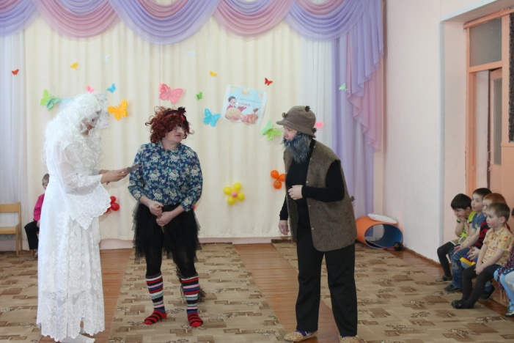

**Зима**. Ловко придумала, старая! Теперь ты моя защита и оборона!

**Леший**. Какая ворона?

**Зима (**громче.) Не ворона, а оборона!

**Баба Яга**. Вот тетерев глухой!

**Леший.** Да, я молодец холостой!

**Баба Яга**. Пошли скорей, молодец холостой – скоморохи возвращаются! (уходят).

**Ерема.** (вбегая в зал). Ребята, не видать нигде Весны!

**Фома** (вбегает вслед за Еремой). И звали, и кричали – все равно не идет!

**Зима.** Я же говорила, что мой срок еще не вышел! Я еще на земле хозяйка!

**Матрешка.** Ну, раз ты хозяйка, послушай нашу песню о зиме.

**Песня «Зима»**

**Зима**. Вот это другое дело! Дети меня любят – такие хорошие песни обо мне поют! Никуда не уйду!

**Баба Яга** (возвращается с лотком – в нем пряники). Не ходите никуда! Подходите все сюда!

Глядите, не моргайте, рот не разевайте!

**Леший.** Мы купцы московские!

Пряники ростовские – сладкие – на меду!

(Скомороху.) Давай в шапку накладу!

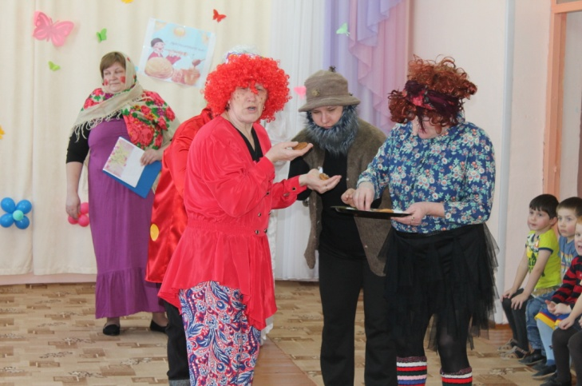 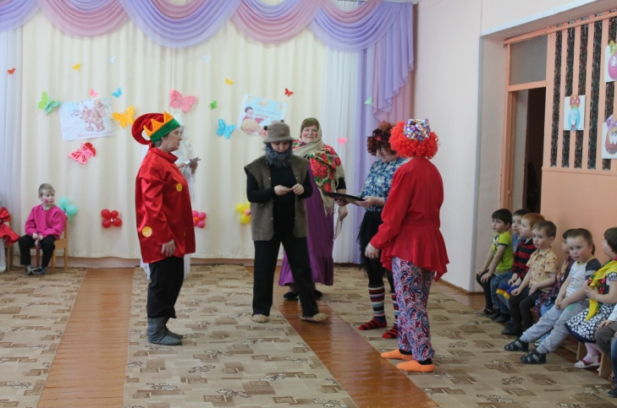

**Ерема.** Почем пряники-то?

**Баба Яга**. Ничего не продаем – все даром раздаем!

**Ерема** (берет пряник, нюхает.) Пахнет, вроде медом!

**Фома.** Точно!

**Баба Яга и Леший**. Кушайте, питайтесь, на нас не обижайтесь! (Уходят).

*Скоморохи, не обращая внимания на крики детей, съедают пряники.*

**Ерема**. А-а-а! (Зевает.) Как спать хочется!

**Фома.** А-а-а! Где моя подушечка?

*Скоморохи ложатся на ковер, засыпают.*

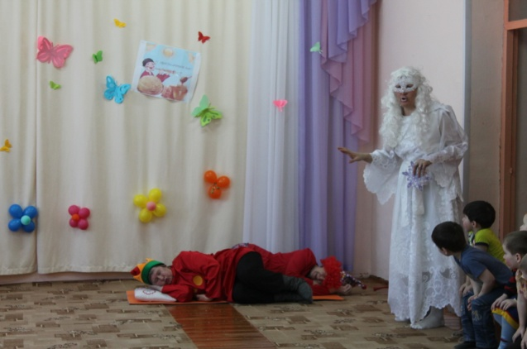

**Зима** (потирает руки.) Заснули. Вот и славненько! Не будет у вас веселья без скоморохов! И Весна к вам не придет! Можете расходиться!

**Матрешка.** А вот никуда мы не пойдем! Весна в письме написала, что помощь прибудет.

**Зима.** Ну и сидите, коли делать нечего!

**Баба Яга и Леший** (возвращаются) Ну, как мы поработали?

**Зима**. Молодцы! (Показывая на скоморохов) вон, повалились, как колоды!

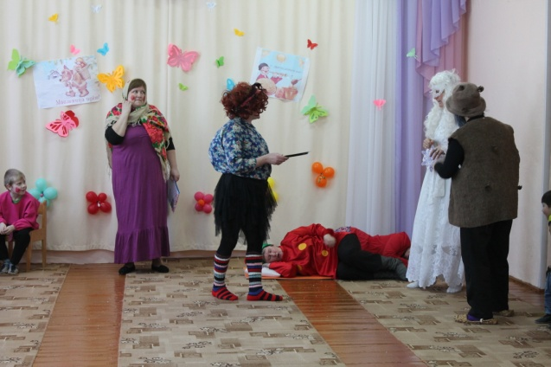

**Леший.** Где воеводы?

**Зима**. Не воеводы, а колоды. Тетерев глухой.

**Леший**. Да, я молодец холостой!

**Баба Яга** (громко). Пошли домой, молодец холостой! Мы свое дело сделали! Уходят.

**Зима**. Поняли, кто на земле хозяйка? Захочу – всех заморожу.

**Игра «Заморожу»**

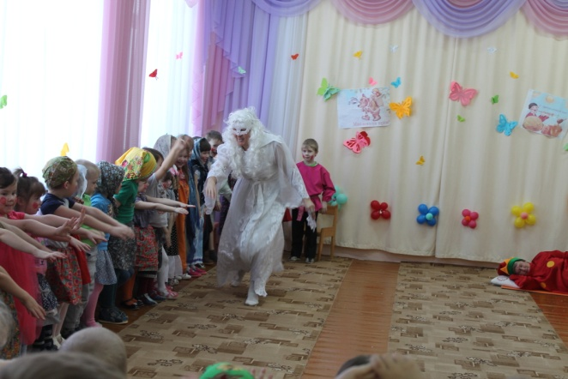

**Матрешка**. Вот видишь, не удалось тебе заморозить детей. Иссякли твои силы. Давайте, дети, позовем Весну.

*Дети зовут Весну.*

**Весна**. Здравствуйте, люди добрые! Я Весна-красна! А что вы такие грустные?

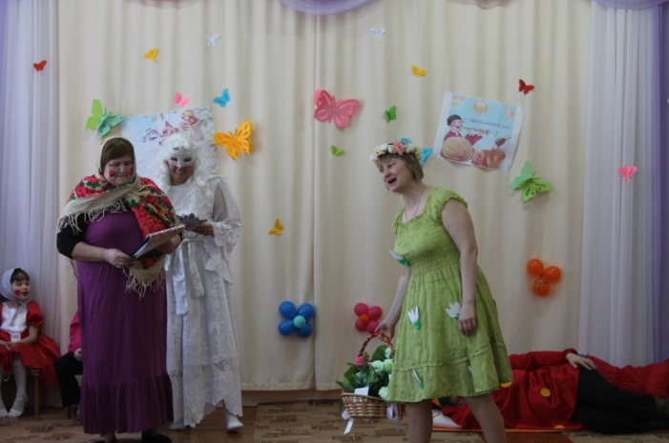

**Матрешка**. Зима уходить не хочет, Скоморохов наших усыпила. А без них какое веселье?

**Весна**. Вот оно что! Не расстраивайтесь! Спойте мне песню о весне, Скоморохи и проснуться.

*Дети исполняют песню «Весенняя»*

*Скоморохи просыпаются, зевают, потягиваются.*

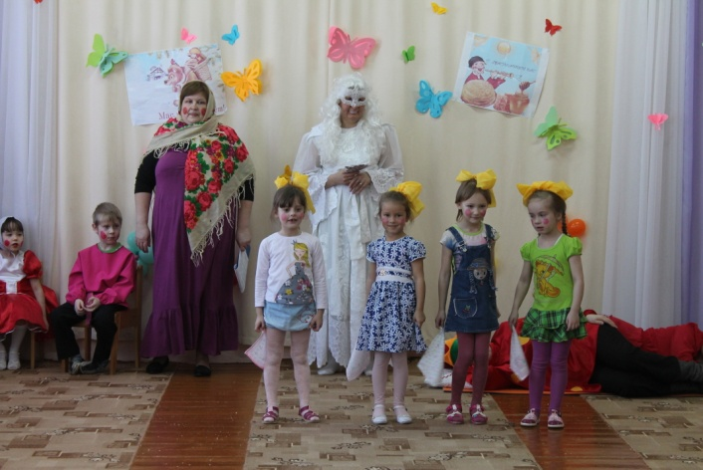

**Скоморохи.** Спасибо, ребята, что вы нас выручили. Теперь мы веселиться будем пуще прежнего!

**Матрешка.** Весна-красна, ты с чем к нам пришла?

**Весна.** С сохой, бороной, лошадкой вороной,

С зелеными листами, яркими цветами! Кому дам сейчас цветок, то пойдет со мной в кружок, будем мы в кругу гулять и цветочками махать.

**Танец с цветами.**

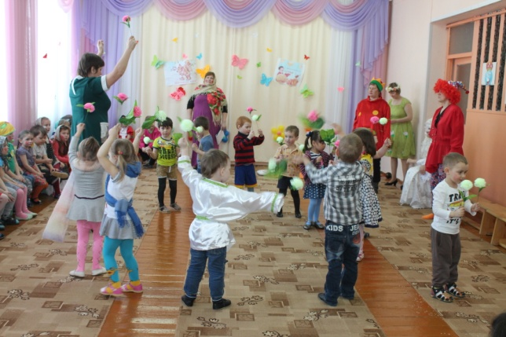 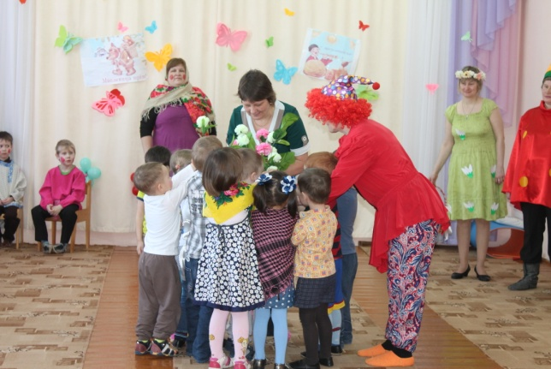

**Весна**. Зимушка-зима, тебе отдохнуть наступила пора!

**Зима**. На прощанье, сестрица, надо нам повеселиться!

**Игра «Гори-гори ясно», «Сиди Яша».**

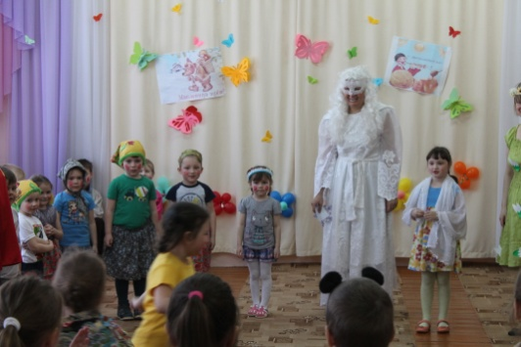 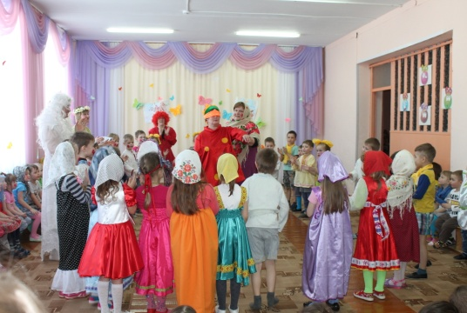

**Зима**. Какая ты, Весна, горячая! Уж лучше я на улицу пойду.

**Весна.** На следующий год приходи!

**Зима**. До свидания, дети! До будущего года!

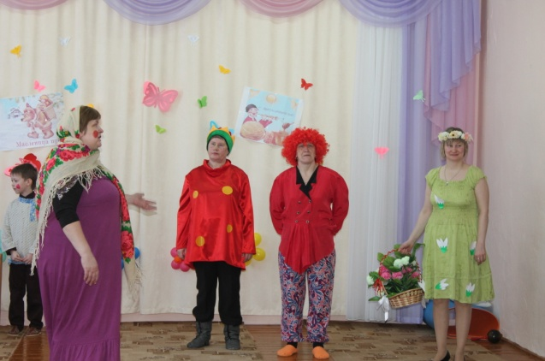

**Матрешка**. Пришло время Масленицу повеличать! Мы пели, танцевали, развлекали вас. Уж, коли что не так, вы простите нас!

Праздник наш завершаем, всех на улицу приглашаем!

*Матрешка приглашает всех на улицу сжигать масленицу, кататься на лошади и угощаться блинами.*

